Управление образования администрации
Сергиево-Посадского муниципального района Московской области
Муниципальное бюджетное дошкольное образовательное учреждение
"Детский сад общеразвивающего вида № 45"

Познавательный проект для детей раннего возраста
«Огород на подоконнике»

Воспитатель первой категории:
Калинина Жанна Александровна

г. Сергиев Посад
2019г.
Характеристика проекта:
Вид проекта: познавательно - исследовательский.
Время реализации проекта: 15 февраля – 15 марта 2019 года.
Участники проекта: воспитатель, дети группы раннего возраста, родители воспитанников.

Актуальность проекта: Дети младшего дошкольного возраста в недостаточной степени имеют представления о растениях, о том, где они растут, о необходимых условиях их роста, их интерес к познавательно-исследовательской деятельности недостаточно развит. Исследовательская, поисковая активность – естественное состояние ребенка, он настроен на познание мира. Исследовать, открывать, изучать – значит сделать шаг в неизведанное и непознанное.
Тема разработанного проекта выбрана с учетом возрастных особенностей детей младшего возраста и объема информации, которая может быть ими воспринята. Это детский исследовательский проект ориентирован на приобретение детьми опыта собственной опытно - исследовательской деятельности, осознание детьми своих интересов, формирование умений их реализовывать, приобретение и применение детьми новых знаний в жизни.
Цель:
1. Обобщить и расширить знания дошкольников о том, как ухаживать за растениями в комнатных условиях;
2. Учить детей ухаживать за растениями в комнатных условиях.
3. Обобщать представление детей о необходимости света, тепла, влаги почвы для роста растений.
4. Развивать познавательные способности.
5. Формировать осознанно-правильное отношение к природным явлениям и объектам.
6. Воспитывать бережное отношение к своему труду.
Проектная идея:
Создать в группе детского сада огород на подоконнике.
Участники проекта:
• Дети 1 младшей группы
• Воспитатель;
• Родители.
Ожидаемые результаты:
1. Дети научатся ухаживать за растениями и познакомятся с условиями их содержания, узнают о последовательности во время посадки семян;
2. У детей сформируются знания о росте растений в комнатных условиях, появится интерес к развитию и росту растений;
3. Дети научатся быть любознательными и наблюдательными, будут учиться подмечать красоту растительного мира.
Формы работы с детьми:
• Опыт – наблюдение за ростом лука - учить детей замечать изменения, которые происходят у прорастающих луковиц, зерна;
• Наблюдения;
• Беседы «Как мы будем сажать огород», «Разные овощи и фрукты» «Какие растения можно вырастить на подоконнике»
• Чтение: Заучивание русской народной песенки "Огуречик - огуречик"; Чтение русской народной сказки "Репка" с использованием театрализованной деятельности Ю. Тувим «Овощи».
• Дидактические игры (на определение фруктов, овощей и цветов, «Найди что назову», «Найди о чем расскажу», «Чудесный мешочек», «Найди такой же цветок»).
Формы работы с родителями:
• Провести беседу с родителями «Участие в проекте «Огород на окне».
• Предложить родителям приобрести для проведения проекта – контейнеры, землю, семена для посадки.
План реализации проекта:
1. Сбор художественной литературы: стихи, загадки, пословицы, поговорки, рассказы, сказки про овощи, экологические сказки. Воспитатель группы, третья неделя февраля
2. Беседа с родителями «Участвуем в проекте «Наш огород на подоконнике». Воспитатели группы четверная неделя февраля
3. Приобретение необходимого оборудования (контейнеры, земля, удобрения, семена). Родительский комитет - четверная неделя февраля
4. Разбивка огорода на подоконнике. Дети, воспитатель, первая неделя марта.
5. Изготовление табличек - указателей с названиями растений. Дети, воспитатели.
6.Составлена- картотека загадок «Овощи и Фрукты»
Исследовательский этап (1-2 недели).
1. Рассматривание семян (бобы, лук, чеснок, цветы (настурция, бархатцы), посадка семян.) Дети, воспитатель группы.
2. Опытно-экспериментальная деятельность: «Строение растений», «Условия, необходимые для жизни растений», «Рост, развитие растений». Воспитатель группы.
3. Занятия с детьми: «Посадка лука», «Посев семян», «Первые всходы». Воспитатель группы.
4. Проведение дидактических игр «Узнай на ощупь», «Узнай на вкус».
5. Разучивание с детьми стихов, загадок, поговорок о растениях. Воспитатель группы.
6. Рассматривание иллюстраций, картин с изображением овощей (сравнить их по цвету, форме, размеру, вкусу). Воспитатель группы.
7. Беседы о том, как выращивают овощи на огороде. Воспитатель группы
Заключительный этап (2неделя марта).
1. Подведение итогов реализации проекта. Дети, воспитатель группы, родители.
2. Совместное обсуждение детей и воспитателей группы. Воспитатель группы.
Достигнутые результаты:
Дети научились ухаживать за растениями и познакомились с условиями их содержания, узнали о последовательности во время посадки семян, у них сформировались знания о росте растений в комнатных условиях, появился интерес к развитию и росту растений, они стали более любознательными и наблюдательными, появилось желание подмечать красоту растительного мира.
Создали свой мини-огород на подоконнике, который совместными усилиями детей и воспитателя был красочно и познавательно оформлен.
Конспект ООД в первой младшей группе по теме «Посадка лука»
Цель: вызвать у детей познавательный интерес к посадке репчатого лука для выращивания на перо в комнатных условиях, о пользе лука.
Задачи:
Образовательные: формирование представления об основных потребностях лука, условиях, которые необходимы для его роста (вода, земля, свет, тепло);
закрепление представления о репчатом луке, особенностях внешнего строения, находить «донце» с корнями и верхушку;
формирование у детей трудовых навыков и умения посадки луковиц (поместить в лунку, крепко нажать и присыпать землей, полить);
способствование возникновению интереса к пользе лука;
Развивающие: развитие внимания, памяти, логического мышления, наблюдательности,
умения слышать воспитателя, повторять за ним определенные действия.
Воспитательные: воспитание уважения к труду, бережного отношения к его результатам.
Оборудование и материалы: лукошко с луковицами, нож, разделочная доска, баночка для воды, ящик с рыхлой землей, палочки, вода в лейке, магнитофон, кукла Маша, фартуки.
Методические приемы: сюрпризный момент, показ, рассказ, объяснения, загадывание загадок, индивидуальный контроль и помощь педагога
Ход деятельности:
Организационный момент.
Создание положительного эмоционального настроя - сюрпризный момент.
Стук в дверь.
Воспитатель: Кто это к нам пришёл?
Открывает дверь, входит кукла Маша с лукошком, в котором лежат луковицы.
Маша: Здравствуйте, дети! Меня зовут Маша. Я проходила мимо и увидела у вас на окне замечательный огород. Мне захотелось прийти к вам в гости и полюбоваться им.
Воспитатель: Молодец, Маша, что пришла! Да с подарками! Что же у тебя в лукошке лежит?
Маша: Я вот сейчас загадаю вам загадку, и вы сразу поймете, что же у меня в лукошке находится.
Очень горький - но полезный,
Защищает от болезней!
И микробам он не друг-
Потому что это-....(лук).
Дети: Лук!
Воспитатель: Вот какую пользу лук приносит, и микробы его боятся. А тебе Маша, спасибо. Как во время ты нам подарила лук, мы с детками сегодня собрались трудиться.
Мы будем учиться высаживать лук. Подойдите все ко мне и загляните в лукошко.
Возьмите каждый себе по луковице. Скажите, какого цвета лук?(желтый)
Какой он формы?(круглый). Покажите, какой он круглый.
Потрогайте его пальцем и скажите: лук твердый или мягкий?(твердый)
Вот сейчас я разрежу луковицу, понюхайте лук. Чем он пахнет? (Луком.)
А почему вы плачете? Да, лук щиплет глаза и заставляет всех плакать. Не зря же существует о нём такая загадка:
Сидит дед во сто шуб одет, кто его раздевает, тот слезы проливает.
Лук горький, но он очень полезный, в нем много витаминов.
Это луковица, если ее посадить, то из нее вырастут зеленые листики, зеленый лук. В зеленом луке еще больше витаминов. Но для этого лук надо прорастить. У лука есть верх (показывает его), вот отсюда растет зеленый лук. А вот низ у луковицы - донце (показывает). Давайте скажем все вместе - донце.(Донце)
Покажите, где донце у вашего лука? Покажите, откуда будет расти зеленый лук?
Лук надо сажать донцем вниз. Давайте посадим одну луковицу в банку с водой. Смотрите, вот я наливаю в баночку из лейки воду. Теперь надо посадить лук. Как я буду сажать лук? Покажите, где у него донце? Правильно, донцем вниз в баночку с водой.
Но лук можно посадить и в землю. Мы хотим его посадить, чтобы вырастить из него зеленый лук себе на обед.
Воспитатель: Дети, подойдите к ящику с землей.
Дети подходят к столу, где уже стоит ящик с землей.
Воспитатель: Теперь я предлагаю вам посадить луковицы. (Дети уже одеты в фартуки, приступают к выполнению задания).
Звучит русская народная мелодия «Во саду ли в огороде».
Воспитатель: Найдите у лука донце. Сажать лук в землю надо донцем вот так.
Показ воспитателем приема посадки лука, объяснение последовательности. И дети выполняют действия:
1). Сделать лунку, углубление, палочкой аккуратно не просыпая землю.
2). Взять луковицу и опустить её в лунку донцем вниз.
3). Присыпать землёй, оставляя верхнюю часть луковицы.
(Дети по очереди сажают каждый свою луковицу.)
Маша: Ну и молодцы. Правильно, донцем вниз сажаете.
Воспитатель: Ребята, а что же теперь надо делать дальше?
Дети: А теперь, чтобы лук вырос, его надо полить водой из лейки.
Воспитатель: Правильно. Ведь растению обязательно для роста нужна вода! Но поливать надо осторожно, много воды нельзя лить.
Маша: Все хорошо справились с посадкой лука, просто молодцы. Ну, а мне пора.
До свиданья, детвора. (До свидания)
Воспитатель: Ребята, а теперь нужно выбрать место для посаженных луковиц, чтобы им было светло и тепло. Подскажите мне, где у нас в группе есть такое место. ( на подоконнике).
Воспитатель: Я с вами полностью согласна. Мы поставим ящик вот сюда на подоконник.
Итог.
Воспитатель: Ребята, мы сегодня посадили лук для выгонки зеленых луковых перьев. Скоро у нас на подоконнике вырастут зеленые витамины. И в этом важном деле вы все приняли участие. Мне очень понравилось как вы дружно и слаженно трудились.
Картотека загадок про овощи и фрукты

Круглое, румяное,
Я расту на ветке.
Любят меня взрослые
И малые детки.
(Яблоко)

Бусы красные висят
Из кустов на нас глядят.
Очень любят бусы эти
Дети, птицы и медведи.
(Малина)


Сам алый, сахарный,
Кафтан зелёный, бархатный.
(Арбуз)

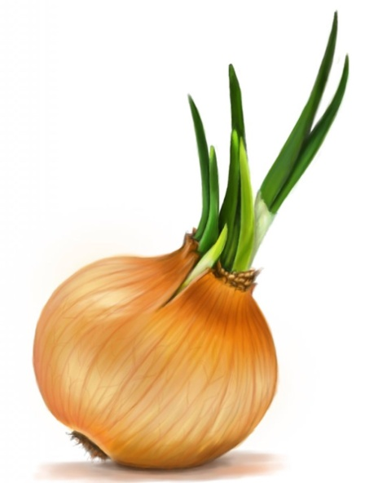
Он большой, как мяч футбольный,
Если спелый - все довольны.
Так приятен он на вкус!
Что это за шар? (Арбуз)
Золотистый и полезный,
Витаминный, хотя, резкий.
Горький вкус имеет он
Обжигает… не лимон.
(Лук)
В земле сидит дед,
Во сто шуб одет.
Кто его раздевает,
Тот слёзы проливает.
(Лук)

В зелёной палатке
Колобки спят сладко.
Много круглых крошек.
Что это?
(Горошек)

Круглый бок, желтый бок,
Сидит на грядке колобок.
Врос в землю крепко.
Что же это?
(Репка)

Красна девица сидит в темнице,
А коса на улице.
(Морковь)
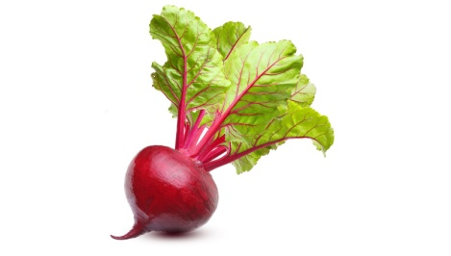
Внизу красно, вверху зелено,
В землю вросло.
(Свёкла)


Фиолетовый кафтан
Носит овощ …
(Баклажан)
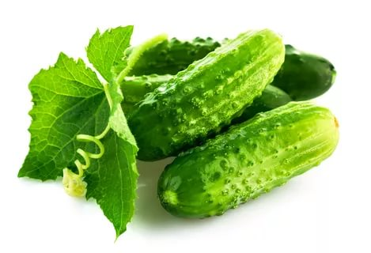

На грядочке зелёные,
А в баночке солёные.
(Огурцы)
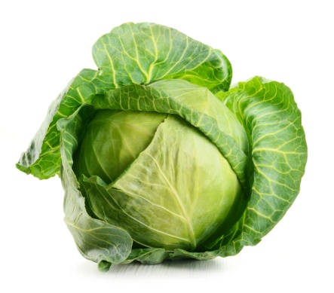
Сто одежек -
Все без застежек.
(Капуста)

Кто любит щи -
Меня в них ищи.
(Капуста)

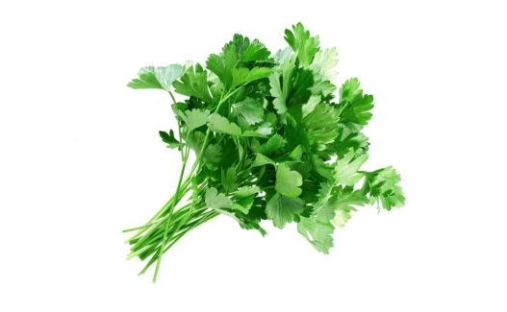
Это вовсе не игрушка -
Ароматная…
(Петрушка)

Фотоотчет
